RELU函数拟合实验报告

1. 函数定义
本实验的目标是使用一个两层的 ReLU 神经网络拟合一个自定义的非线性函数。我选择的目标函数为：
f=sin(2πx)+0.3cos(5πx)
该函数是一个周期性的非线性函数，适合用于验证神经网络的拟合能力。

2. 数据采集
为了生成训练集和测试集，我在区间 [−1,1] 上均匀采样，并在目标函数值上添加高斯噪声以模拟真实数据。具体步骤如下：
- 采样点：在区间 [−1,1] 上均匀采样 n个点。
- 目标值：计算每个采样点的目标函数值 。
- 添加噪声：在目标值上添加高斯噪声，噪声的标准差为 0.05。

数据集划分
- 训练集：1000 个样本，用于训练模型。
- 测试集：200 个样本，用于验证模型的拟合效果。

代码实现
def generate_data(n_samples=1000, noise=0.05):
x = np.linspace(-1, 1, n_samples)
y = target_function(x) + noise * np.random.normal(size=n_samples)
return x, y

x_train, y_train = generate_data(n_samples=1000, noise=0.05)
x_test, y_test = generate_data(n_samples=200, noise=0.0)

3. 模型描述

模型结构
使用一个两层的全连接神经网络，具体结构如下：
- 输入层：1 个神经元，输入为 x。
- 隐藏层：10 个神经元，激活函数为 ReLU。
- 输出层：1 个神经元，输出为 y。

损失函数与优化器
- 损失函数：MSE
- 优化器：Adam

代码实现
model = models.Sequential([
layers.Dense(10, activation='relu', input_shape=(1,)), # 隐藏层：10 个神经元
layers.Dense(1) # 输出层：1 个神经元
])
model.compile(optimizer='adam', loss='mse')

4. 拟合效果

训练过程
模型在训练集上训练 100 个 epoch，批量大小为 32。训练过程中，损失函数逐渐下降，表明模型正在学习目标函数。

测试集验证
在测试集上，模型对目标函数的拟合效果良好。以下是拟合结果的对比图：
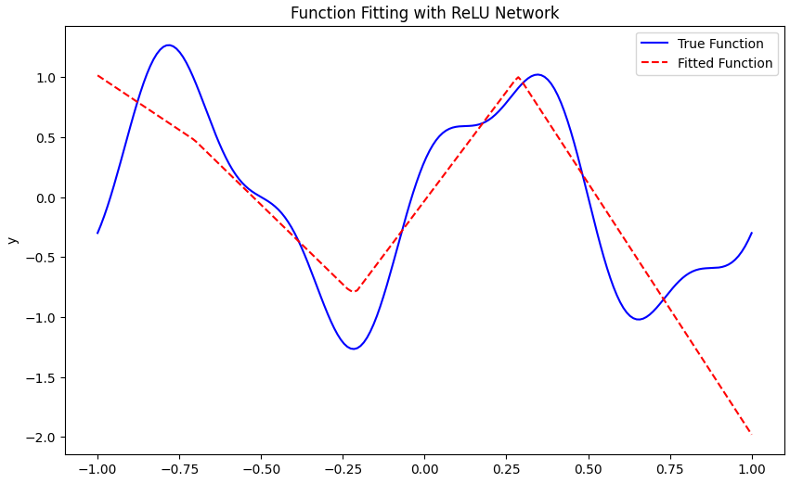
可见模型拟合效果较好，表明两层的 ReLU 神经网络能够有效拟合目标函数。

